Презентация к лабораторной работе №6

Бабина Ю.О.

# Цель работы

Ознакомление с инструментами поиска файлов и фильтрации текстовых данных. Приобретение практических навыков: по управлению процессами (и заданиями), по проверке использования диска и обслуживанию файловых систем.

# Ход работы

## Выполнение пунктов 1,2

Осуществим вход в систему, используя соответствующее имя пользователя и пароль.

пункт 2

пункт 2

## Выполнение пункта 3

 пункт 3

## Выполнение пункта 4

пункт 4

пункт 4

## Выполнение пункта 5

пункт 5

пункт 5

## Выполнение пунктов 6-7

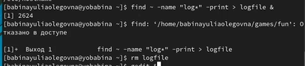

пункт 6-7

## Выполнение пунктов 8-10

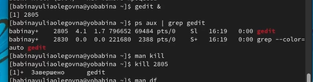

пункт 8-10

## Выполнение пункта 11

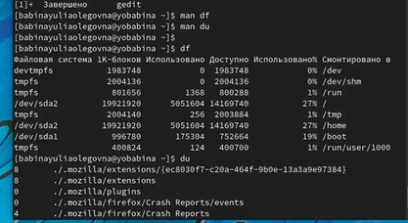

пункт 11

## Выполнение пункта 12

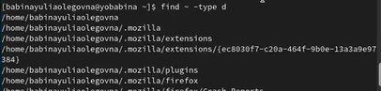

пункт 12

# Вывод

В ходе данной лабораторной работы я ознакомилась с инструментами поиска файлов и фильтрации текстовых данных. Приобрела практических навыки: по управлению процессами (и заданиями), по проверке использования диска и обслуживанию файловых систем.